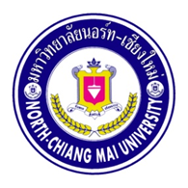

**ระบบหุ่นยนต์ไอโอทีเพื่อการสำรวจ**

**บรรหาร เนรวงค์**

**โครงงานนี้เป็นส่วนหนึ่งของการศึกษาตามหลักสูตรหลักสูตรวิทยาศาสตรบัณฑิต**

**สาขาวิชาวิศวกรรมซอฟต์แวร์ คณะวิทยาศาสตร์และเทคโนโลยี**

**มหาวิทยาลัยนอร์ท-เชียงใหม่**

**ปีการศึกษา 2559**



**IoT Robot for survey**

**BANHAN NERAWONG**

**A Senior Project Report Submitted in Partial Fulfillment of the Requirements**

**For the Degree of Bachelor of Science**

**Department of Software Engineering**

**Faculty of Science and Technology**

**North-Chiang Mai University**

**Academic Year 2016**